**linux服务器配置之samba-----ubuntu16.04**

1.安装samba服务器

sudo apt-get install samba samba-common

2.添加用户并设置密码

sudo adduser samba

passwd samba

3.设置samba用户登陆samba服务的密码

sudo smbpasswd –a samba

4.修改samba服务配置文件

vim /etc/samba/smb.conf

注意：修改linux配置文件之前先做文件备份

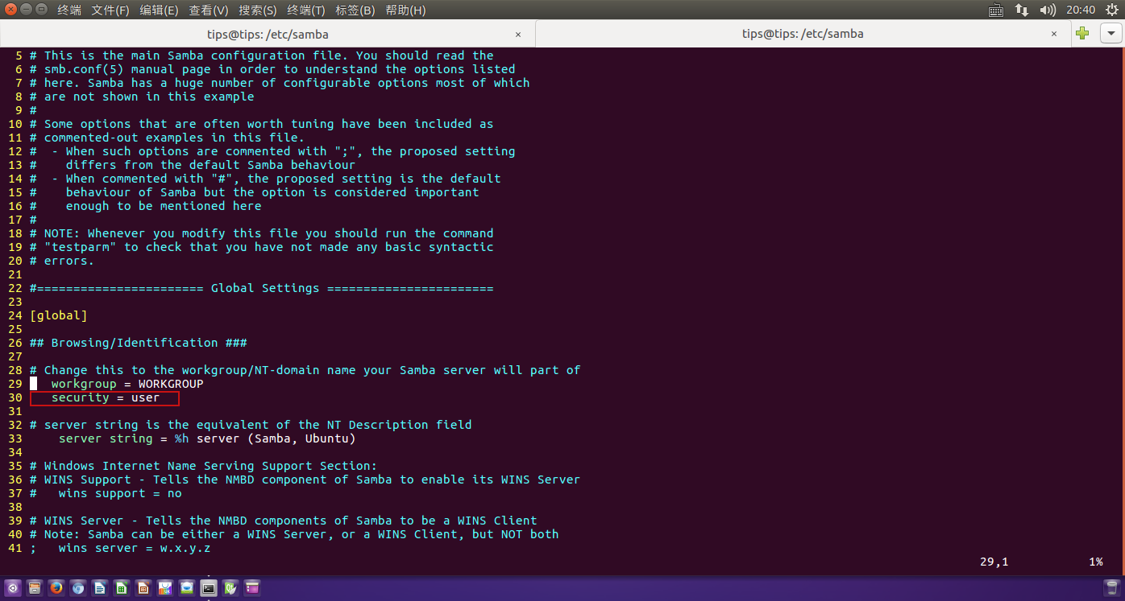

输入"security = user"

Comment：需要输入用户名和密码才可以访问共享目录

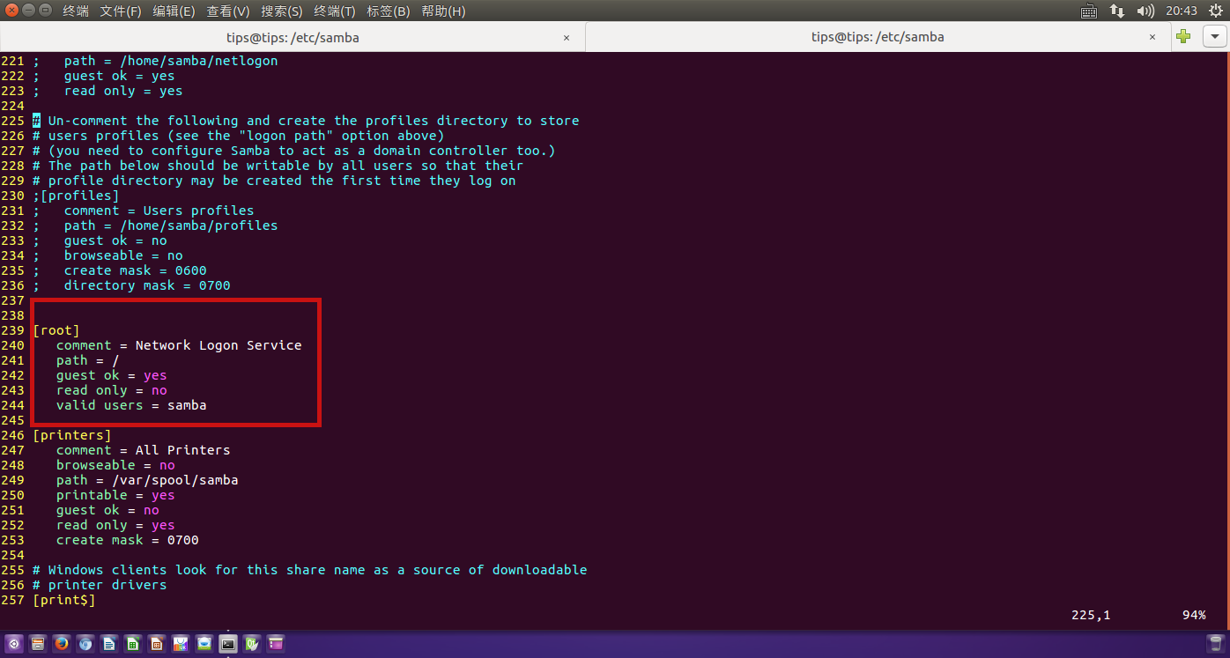

Comment：

[root]共享目录名

comment共享描述

path = 共享路径

read only = no 文件可读写

valid users = samba 合法用户名

5.重启samba服务

sudo service smbd restart

6.windows访问共享目录

【1】访问目标主机

注意：

1.如不能访问需关闭linux防火墙 systemctl stop firewalld.service

或者使用firewall-config图形化工具配置不过滤samba

2.如此出现只能访问系统根目录而不能访问用户home目录的情况，是linux目录权限的问题，需要修改/etc/selinux/config文件（备份配置文件）

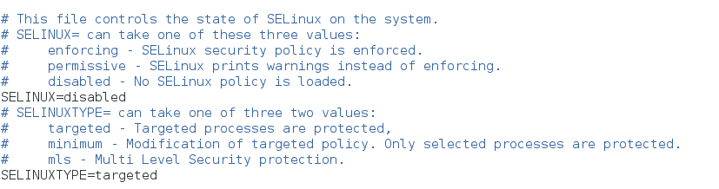

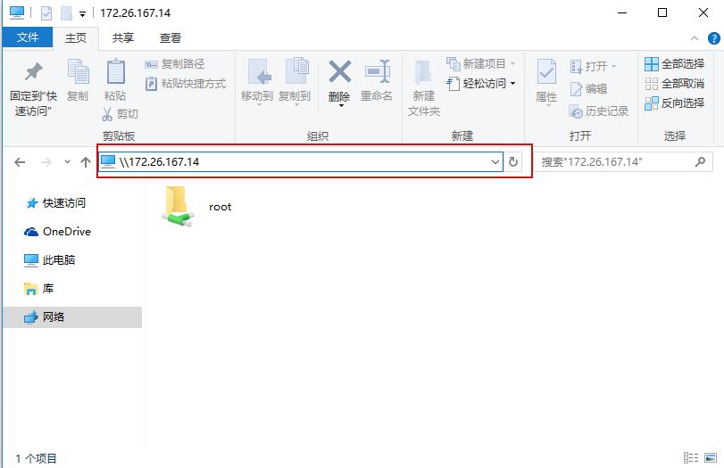

【2】登陆目标主机

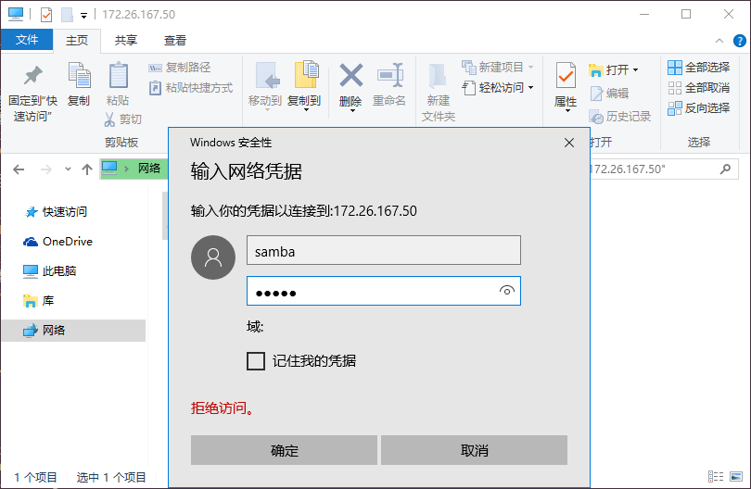

【3】查看共享文件目录

